ТЕХНИЧЕСКИ УНИВЕРСИТЕТ - СОФИЯ

ФАКУЛТЕТ: "КОМПЮТЪРНИ СИСТЕМИ И ТЕХНОЛОГИИ"

Курсов проект
по
Програмиране на мобилни устройства

Тема:
Мобилно приложение „Куиз игра“

Изготвил:

Име: Николай Димитров Лиловски
Факултетен номер: 121223211
Група: 42

Съдържание
1. Увод 5
2. Анализ на съществуващи приложения 5
2.1 Kahoot 5
2.2 Quizizz 6
2.3 Trivia Crack 6
2.4 Заключение от анализа 7
3. Проектиране 7
3.1 Целева група потребители 8
3.2 Данни и структура 8
3.3 Функционалности на системата 8
3.4 Архитектура на приложението 9
3.5 Потребителски интерфейс 9
3.6 Навигация 10
3.7 Логика на приложението 10
3.8 Заключение от проектирането 10
4. Реализация 11
4.1 Използвани технологии 11
4.2 Структура на приложението 11
4.3 Реализация на въпросите 12
4.4 Показване на въпрос 12
4.5 Проверка на отговор 12
4.6 Визуална обратна връзка 13
4.7 Таймер 13
4.8 Звукови ефекти 14
4.9 Вибрация 14
4.10 Преход между екрани 14
4.11 Съхранение на резултат 14
4.12 Заключение от реализацията 14
5. Потребителско ръководство 15
5.1 Стартиране на приложението 15
5.2 Екран с въпроси 16
5.3 Избор на отговор 17
5.4 Таймер 18
5.5 Преминаване между въпросите 19
5.6 Краен резултат 19
5.7 Рестартиране на играта 20
5.8 Обобщение 20
6. Заключение 21
7. Приложение 22
7.1 Основни класове 22
7.2 Логика за проверка на отговор 22
7.3 Таймер 22
7.4 Звук 23
7.5 Вибрация 23
7.6 Потребителски интерфейс 23
7.7 Обобщение на реализацията 23
8. Връзка с курсовия проект 23
9. Използвана литература 23

1. Увод
Настоящият проект представлява мобилно приложение тип куиз игра, разработено за операционната система Android. Основната идея на приложението е да предостави на потребителя лесен, интуитивен и интерактивен начин за проверка на знанията чрез въпроси с избираем отговор.
В съвременния свят мобилните технологии играят все по-важна роля в ежедневието на хората. Те се използват както за комуникация и развлечения, така и за обучение и самоусъвършенстване. Един от популярните методи за учене чрез игра са куиз приложенията, които комбинират знания и забавление.
Целта на проекта е създаването на мобилно приложение, което да предоставя въпроси, да оценява отговорите на потребителя и да визуализира резултатите по ясен и достъпен начин. Освен това са включени допълнителни функционалности като таймер, звукови ефекти и вибрация, които подобряват потребителското изживяване.

2. Анализ на съществуващи приложения
В съвременния свят съществуват множество мобилни приложения, които предоставят възможност за провеждане на тестове и куиз игри. Тези приложения се използват както за образователни цели, така и за развлечение. В настоящата точка ще бъдат разгледани три популярни приложения, като ще се анализират техните предимства и недостатъци.

2.1 Kahoot
Kahoot е едно от най-популярните приложения за създаване и провеждане на интерактивни тестове. То се използва широко в училища и университети, като позволява участие на множество потребители едновременно чрез интернет връзка. Платформата предоставя възможност за създаване на въпроси, добавяне на изображения и провеждане на състезания в реално време.
Предимства:
- Интерактивен и атрактивен потребителски интерфейс;
- Подходящ за групова работа и обучение;
- Възможност за създаване на собствени тестове;
- Реално време на отчитане на резултатите.
Недостатъци:
- Необходима е постоянна интернет връзка;
- По-сложен интерфейс за начинаещи потребители;
- Изисква регистрация за пълна функционалност.

2.2 Quizizz
Quizizz е приложение, подобно на Kahoot, което също позволява създаване и
възможност за самостоятелно решаване на въпроси. Приложението предоставя голяма база от готови тестове, които могат да се използват директно.
Предимства:
- Лесен и удобен за използване интерфейс;
- Голям набор от готови въпроси;
- Подходящо за самостоятелно обучение;
- Възможност за проследяване на резултатите.
Недостатъци:
- Наличие на реклами в безплатната версия;
- Изисква интернет връзка;
- Част от функционалностите са платени.

2.3 Trivia Crack
Trivia Crack е популярна куиз игра, която комбинира знания и забавление. Приложението предлага различни категории въпроси и позволява съревнование между потребители. Играта има игрови елементи като точки, нива и награди, което я прави привлекателна за широк кръг от потребители.
Предимства:
Забавен и динамичен геймплей;
Разнообразие от категории въпроси;
Възможност за игра срещу други потребители;
Атрактивен дизайн.
Недостатъци:
Силно ориентирано към забавление, а не обучение;
Наличие на реклами;
Изисква интернет връзка.

2.4 Заключение от анализа
След анализ на разгледаните приложения може да се направи извод, че повечето съществуващи решения предлагат богата функционалност, но често изискват интернет връзка и регистрация. Освен това някои от тях са насочени повече към развлечение, отколкото към обучение.
Разработеното в рамките на настоящия проект приложение има за цел да предостави по-опростен и лесен за използване интерфейс, който не изисква интернет връзка и е подходящ за бърза проверка на знанията. То комбинира основните предимства на разгледаните приложения, като същевременно избягва техните недостатъци.

3. Проектиране
Проектирането е ключов етап при разработката на всяко софтуерно приложение. В тази фаза се определят основните характеристики на системата, структурата на данните, функционалностите и начинът на взаимодействие с потребителя.

3.1 Целева група потребители
Приложението е предназначено за широка аудитория от потребители, включително ученици, студенти и хора, които желаят да проверят своите знания по обща култура. Основната идея е приложението да бъде лесно за използване и достъпно за всички възрастови групи.
Потребителят не се нуждае от специални технически умения, което прави приложението подходящо за ежедневна употреба. Интерфейсът е изцяло на български език, което допълнително улеснява използването му.

3.2 Данни и структура
Основният тип данни в приложението са въпросите. Всеки въпрос съдържа:
- текст на въпроса;
- списък с възможни отговори;
- правилен отговор.
Тези данни се реализират чрез клас „Question“, който представлява структура от обекти. Всеки обект от този клас съхранява информация за конкретен въпрос.
Примерна структура:
- text: String
- answers: List
- correctAnswer: String
Тази организация позволява лесно добавяне на нови въпроси и разширяване на приложението.

3.3 Функционалности на системата
Основните функционалности на приложението включват:
- Стартиране на играта чрез начален екран;
- Показване на въпрос с четири възможни отговора;
- Избор на отговор от страна на потребителя;
- Проверка дали отговорът е правилен;
- Визуална индикация (цветове) за правилен и грешен отговор;
- Звуков ефект при избор;
- Вибрация при грешен отговор;
- Таймер за ограничаване на времето;
- Изчисляване на резултат;
- Показване на финален резултат;
- Възможност за рестартиране на играта.

3.4 Архитектура на приложението
Приложението е разработено с използване на Activity-базирана архитектура. Основните компоненти са:
- MainActivity – начален екран с бутон за стартиране;
- QuizActivity – основен екран, в който се показват въпросите;
- ResultActivity – екран за показване на резултатите.
Тази структура позволява ясно разделение на функционалностите и улеснява поддръжката на кода.

3.5 Потребителски интерфейс
Потребителският интерфейс е проектиран така, че да бъде максимално удобен и интуитивен. Използвани са стандартни Android компоненти като:
- TextView – за показване на въпроси и информация;
- Button – за избор на отговори;
- LinearLayout – за подредба на елементите.
Допълнително са използвани визуални елементи като:
- цветови индикации (зелено за правилен отговор, червено за грешен);
- анимации при избор на отговор;
- градиентен фон за по-модерен дизайн;
- „карти“ (CardView) за по-добра визуална структура.

3.6 Навигация
Навигацията в приложението е проста и логична:
- Начален екран → бутон „Започни“;
- Екран с въпроси → избор на отговор;
- Автоматично преминаване към следващ въпрос;
- Краен екран → показване на резултат;
- Бутон „Играй пак“ → връщане към началото.
Тази последователност осигурява лесна ориентация на потребителя.

3.7 Логика на приложението
Основната логика на приложението следва следния процес:
Start → Показване на въпрос → Избор на отговор → Проверка → Актуализиране на резултат → Следващ въпрос → Краен резултат
Тази логика гарантира правилното функциониране на приложението и коректното отчитане на резултатите.

3.8 Заключение от проектирането
В резултат на направеното проектиране е създадена ясна структура на приложението, която осигурява лесна реализация и добра потребителска навигация. Избраните решения позволяват приложението да бъде разширявано с нови функционалности в бъдеще.

4. Реализация
В настоящата точка се разглежда практическата реализация на разработеното мобилно приложение. Описват се използваните технологии, структурата на кода и начинът, по който са реализирани основните функционалности.

4.1 Използвани технологии
За разработката на приложението са използвани следните технологии:
- Kotlin – основен програмен език;
- Android Studio – среда за разработка;
- XML – за изграждане на потребителски интерфейс;
- Android SDK – за достъп до системни функции.
Допълнително са използвани:
- MediaPlayer – за възпроизвеждане на звук;
- Vibrator – за използване на вибрация;
- SharedPreferences – за съхранение на данни (high score).

4.2 Структура на приложението
Приложението е организирано в няколко основни класа:
- MainActivity – начален екран;
- QuizActivity – основна логика на играта;
- ResultActivity – показване на резултатите;
- Question – модел на данните.
Тази структура осигурява ясно разделение между логика, интерфейс и данни.

4.3 Реализация на въпросите
Въпросите са реализирани чрез списък от обекти от тип Question. Всеки въпрос съдържа текст, възможни отговори и правилен отговор.
data class Question(
val text: String,
val answers: List<String>,
val correctAnswer: String
)
Тази структура позволява лесно добавяне и управление на въпросите.

4.4 Показване на въпрос
При стартиране на играта се извиква функция, която показва текущия въпрос и разбърква отговорите:
val q = questions[currentQuestionIndex]
val shuffledAnswers = q.answers.shuffled()
questionText.text = q.text
Разбъркването осигурява по-голяма динамика и разнообразие.

4.5 Проверка на отговор
При избор на отговор се извършва проверка дали той съвпада с правилния:
if (selectedAnswer == correctAnswer) {
score++
}
След проверката се обновява резултатът и се преминава към следващия въпрос.

4.6 Визуална обратна връзка
Приложението предоставя визуална обратна връзка чрез цветове:
- Зелен цвят при правилен отговор;
- Червен цвят при грешен отговор.
Това се реализира чрез промяна на цвета на бутоните:
btn.backgroundTintList =
ColorStateList.valueOf(Color.parseColor("#4CAF50"))

4.7 Таймер
За ограничаване на времето за отговор е използван CountDownTimer:
timer = object : CountDownTimer(10000, 1000) {
override fun onTick(millisUntilFinished: Long) {
timerText.text = "Време: ${millisUntilFinished / 1000}"
}
override fun onFinish() {
checkAnswer("")
}
}.start()
Таймерът добавя динамика и прави играта по-интересна.

4.8 Звукови ефекти
При избор на отговор се възпроизвеждат звуци:
MediaPlayer.create(this, R.raw.correct).start()
Това подобрява потребителското изживяване.

4.9 Вибрация
При грешен отговор се активира вибрация на устройството:
val vibrator = getSystemService(Context.VIBRATOR_SERVICE) as Vibrator
vibrator.vibrate(300)
Тази функционалност използва хардуерните възможности на устройството.

4.10 Преход между екрани
След приключване на въпросите се преминава към екран с резултати:
val intent = Intent(this, ResultActivity::class.java)
startActivity(intent)

4.11 Съхранение на резултат
Най-добрият резултат се запазва чрез SharedPreferences:
val prefs = getSharedPreferences("quiz", Context.MODE_PRIVATE)
prefs.edit().putInt("best", score).apply()

4.12 Заключение от реализацията
Реализацията на приложението успешно следва предварително изготвения план. Използвани са подходящи технологии и структури, които осигуряват стабилна работа и добра производителност. Приложението е функционално и лесно за използване, като предоставя приятно потребителско изживяване.

5. Потребителско ръководство
Настоящото ръководство описва начина на работа с мобилното приложение „Провери знанията си“. То има за цел да улесни потребителя при използването на всички функционалности на системата.

5.1 Стартиране на приложението
След инсталиране и стартиране на приложението се зарежда началният екран. На него е изобразено заглавие и бутон „Започни“.
Потребителят трябва да натисне бутона, за да започне играта.
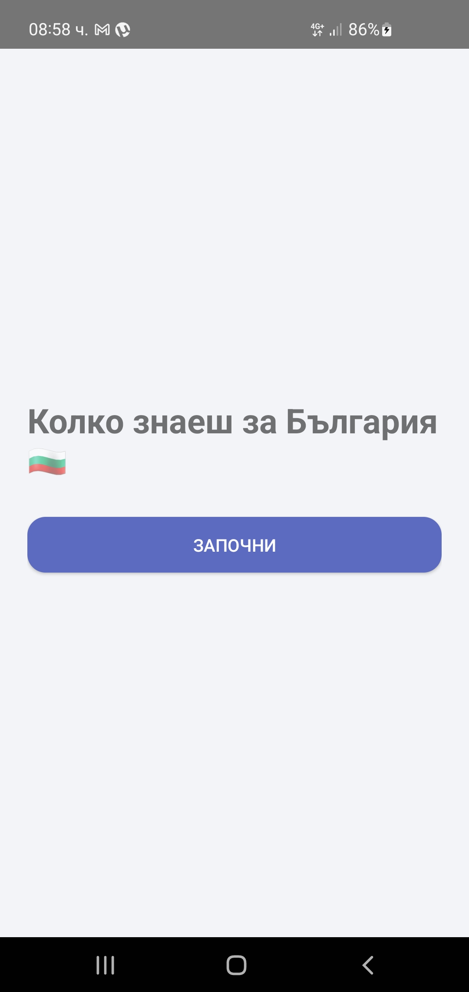

5.2 Екран с въпроси
След натискане на бутона „Започни“ се отваря основният екран на приложението. На него се показва:
- текущият въпрос;
- четири възможни отговора;
- информация за номера на въпроса;
- таймер, който отброява времето за отговор.
Потребителят трябва да избере един от предложените отговори чрез натискане на съответния бутон.

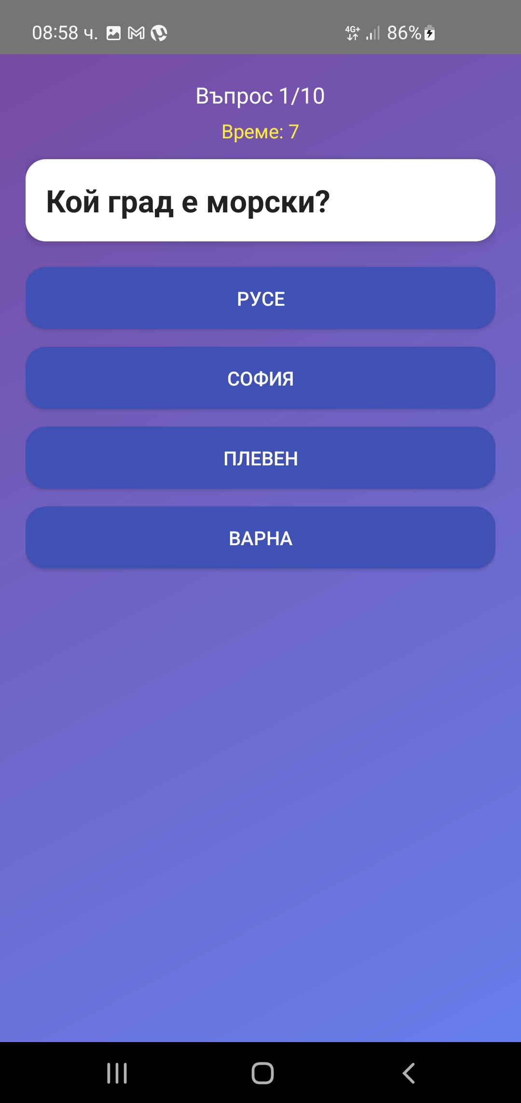

5.3 Избор на отговор
При избор на отговор приложението веднага дава обратна връзка:
- ако отговорът е правилен – бутонът светва в зелен цвят;
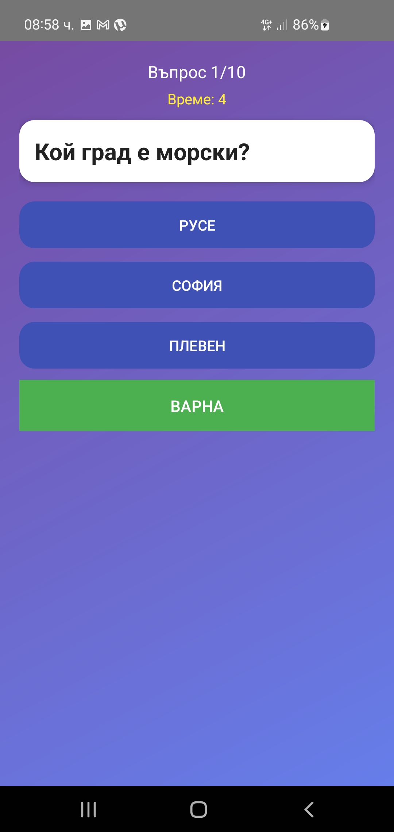

- ако отговорът е грешен – избраният бутон светва в червен цвят, а правилният – в зелен.
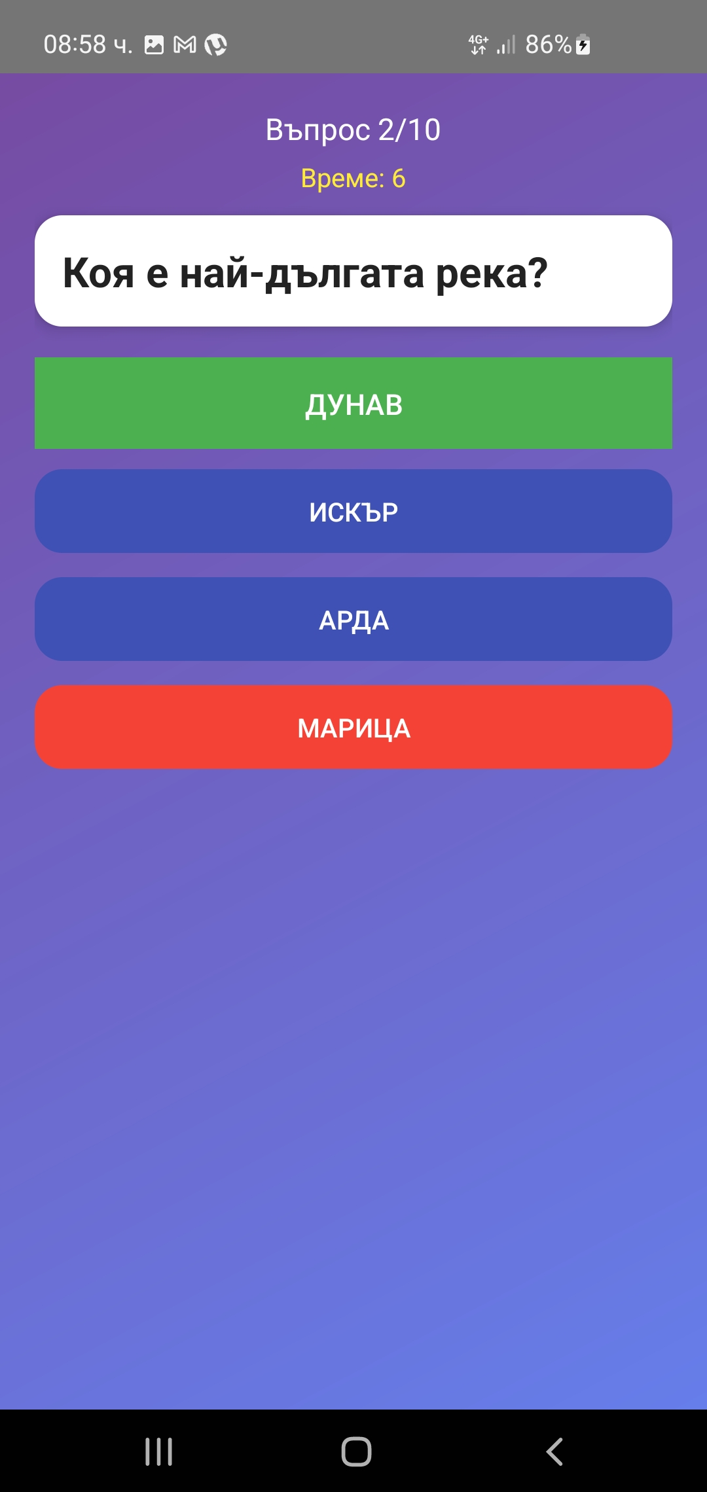
Освен това:
- при правилен отговор се възпроизвежда положителен звук;
- при грешен отговор се възпроизвежда звук и се активира вибрация.
Тази обратна връзка помага на потребителя да разбере дали отговорът му е верен.

5.4 Таймер
За всеки въпрос има ограничено време за отговор. Таймерът се визуализира в горната част на екрана.
Ако времето изтече:
- въпросът се счита за пропуснат;
- приложението автоматично преминава към следващия въпрос.
Това прави играта по-динамична и предизвикателна.

5.5 Преминаване между въпросите
След всеки отговор (или изтичане на времето), приложението автоматично преминава към следващия въпрос след кратко забавяне.
Това позволява на потребителя да види резултата от своя избор преди да продължи.

5.6 Краен резултат
След отговаряне на всички въпроси се показва екран с резултатите. На него се визуализира:
- броят на правилните отговори;
- общият брой въпроси;
- оценка (например: слаб, добър, отличен);
- най-добър резултат (high score).
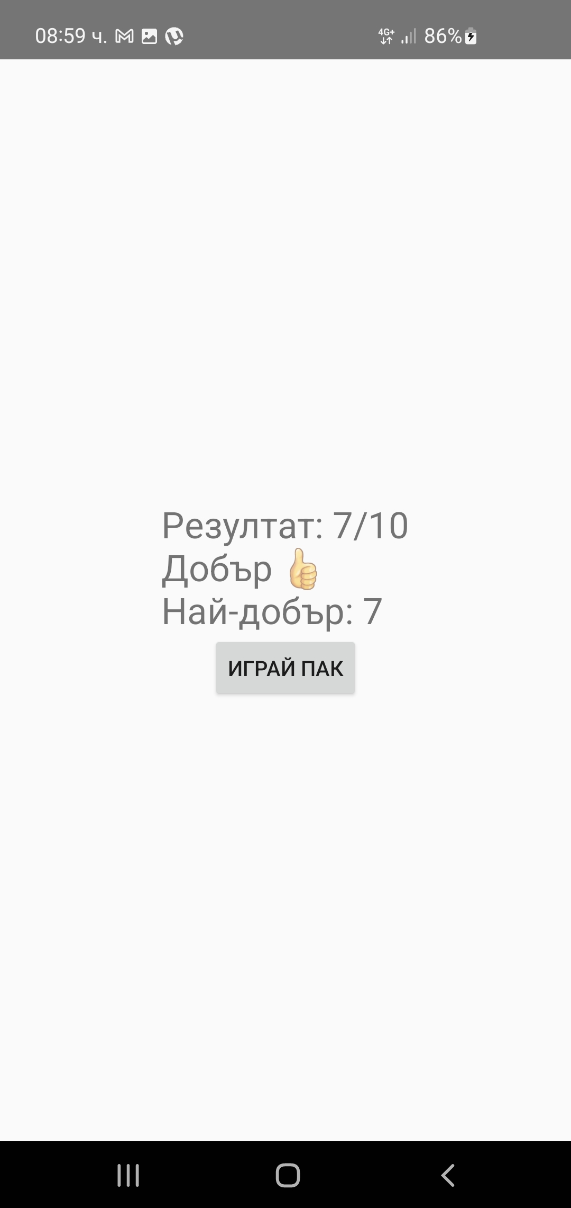

5.7 Рестартиране на играта
На екрана с резултат има бутон „Играй пак“. При натискането му:
- играта започва отначало;
- въпросите се разбъркват отново;
- резултатът се нулира.
Тази функционалност позволява многократно използване на приложението.

5.8 Обобщение
Приложението е лесно за използване и не изисква специални умения. Всички действия се извършват чрез натискане на бутони, а интерфейсът е интуитивен и ясен. Потребителят може бързо да се ориентира и да започне играта без предварително обучение.

6. Заключение
В резултат на разработката беше създадено мобилно приложение тип куиз игра за операционната система Android. Основната цел на проекта беше да се реализира интерактивна система за проверка на знанията, която да бъде лесна за използване и достъпна за широк кръг потребители.
В процеса на разработка бяха приложени основни принципи на обектно-ориентираното програмиране, както и добри практики при изграждането на мобилни приложения. Приложението включва разнообразни функционалности като таймер, визуална обратна връзка, звукови ефекти, вибрация и съхранение на резултати.
Постигнатите резултати показват, че приложението изпълнява успешно поставените изисквания. Потребителският интерфейс е интуитивен, а взаимодействието с приложението е бързо и лесно.
В бъдеще приложението може да бъде разширено чрез:
- добавяне на повече въпроси и категории;
- възможност за избор на ниво на трудност;
- добавяне на онлайн режим и състезание между потребители;
- подобряване на дизайна и анимациите.
В заключение може да се каже, че разработеният проект е напълно функционален и отговаря на поставените цели, като същевременно предоставя добра основа за бъдещо развитие.

7. Приложение
В приложението са включени основни части от програмния код и визуализации на потребителския интерфейс.

7.1 Основни класове
data class Question(
val text: String,
val answers: List<String>,
val correctAnswer: String)

7.2 Логика за проверка на отговор
if (selectedAnswer == correctAnswer) {
score++
}

7.3 Таймер
timer = object : CountDownTimer(10000, 1000) {
override fun onTick(millisUntilFinished: Long) {
timerText.text = "Време: ${millisUntilFinished / 1000}"
}
override fun onFinish() {
checkAnswer("")
}}.start()

7.4 Звук
MediaPlayer.create(this, R.raw.correct).start()

7.5 Вибрация
val vibrator = getSystemService(Context.VIBRATOR_SERVICE) as Vibrator
vibrator.vibrate(300)

7.6 Потребителски интерфейс
В тази част се добавят снимки от приложението:
- Начален екран
- Екран с въпрос
- Екран с резултат

7.7 Обобщение на реализацията
Приложението е реализирано с използване на съвременни технологии и предоставя стабилна функционалност. Кодът е структуриран ясно, което улеснява бъдещи подобрения и разширения.

8. Връзка с курсовия проект
Линк към директорията: https://github.com/Lilovski/PMU_Kursov_Proekt

9. Използвана литература
- Android Developers. (https://developer.android.com)
- Kotlin Programming Language. (https://kotlinlang.org)
- Android Developer Guides – UI Design
- Онлайн ресурси и учебни материали, използвани при разработката

